**ЛАБОРАТОРНА РОБОТА № 3**

**Тема:** Створення утиліти «DiskInfo»

**Мета:** Отримати інформацію про дискову систему

**Завдання:**

У даній лабораторній работі, використовуючи виклики системних функцій, отримати інформацію про дискову підсистему:

1. Список усіх логічних дисків в системі.
2. Отримати тип кожного диску присутнього в системі, та дати пояснення для

кожного типу диску.

1. Отримати інформацію про диски в системі та про файлові системи, які

використовують на них.

1. Отримати інформацію про зайнятості та вільне місце на кожному з дисків.
2. Отримати інформацію про системну пам'ять.
3. Отримати інформацію про назву комп'ютера
4. Отримати назву поточного користувача
5. Отримати інформацію про поточний системний каталог, тимчасовий

каталог, поточний робочий каталог.

1. Для обраних каталогу на диску, включити спостереження за змінами,

продемонструвати відслідковування більше однієї зміни. Зміни записувати в лог файл.

Результат виконання завдання:

Файл Form1.cs

using System;

using System.Collections.Generic;

using System.ComponentModel;

using System.Data;

using System.Diagnostics;

using System.Drawing;

using System.IO;

using System.Linq;

using System.Management;

using System.Text;

using System.Threading.Tasks;

using System.Windows.Forms;

namespace DiskInfo

{

public partial class Form1 : Form

{

public Form1()

{

InitializeComponent();

}

private void Form1_Load(object sender, EventArgs e)

{

listView1.View = View.Details;

DriveInfo[] drives = DriveInfo.GetDrives();

for (int i = 0; i < drives.Length; i++)

{

string freeSpace, totalSize, format, volume, type;

try

{

freeSpace = drives[i].AvailableFreeSpace.ToString();

format = drives[i].DriveFormat;

totalSize = drives[i].TotalSize.ToString();

volume = drives[i].VolumeLabel.ToString();

}

catch

{

freeSpace = "Невідомо";

format = "Невідомо";

totalSize = "Невідомо";

volume = "Невідомо";

}

type = drives[i].DriveType.ToString();

columnHeader1.ListView.Items.Add(drives[i].Name);

columnHeader2.ListView.Items[i].SubItems.Add(type);

columnHeader3.ListView.Items[i].SubItems.Add(freeSpace);

columnHeader4.ListView.Items[i].SubItems.Add(totalSize);

columnHeader5.ListView.Items[i].SubItems.Add(format);

columnHeader6.ListView.Items[i].SubItems.Add(volume);

}

var allMemory = new Microsoft.VisualBasic.Devices.ComputerInfo().TotalPhysicalMemory;

label1.Text = "RAM: " + allMemory.ToString();

label2.Text = "Computer name: " + Environment.MachineName;

label3.Text = "User name: " + Environment.UserName;

label4.Text = "System direction: " + Environment.SystemDirectory;

label5.Text = "Temp direction: " + Path.GetTempPath();

label6.Text = "Windows direction: " + Environment.GetEnvironmentVariable("SystemRoot");

label7.Text = "Directory: " + Directory.GetCurrentDirectory();

}

public void Run()

{

FileSystemWatcher watcher = new FileSystemWatcher();

watcher.Path = @"C:\Users\Yaroslav\Desktop";

watcher.NotifyFilter = NotifyFilters.LastAccess | NotifyFilters.LastWrite

| NotifyFilters.FileName | NotifyFilters.DirectoryName;

watcher.Filter = "*.txt";

watcher.Changed += new FileSystemEventHandler(OnChanged);

watcher.Created += new FileSystemEventHandler(OnChanged);

watcher.Deleted += new FileSystemEventHandler(OnChanged);

watcher.Renamed += new RenamedEventHandler(OnRenamed);

watcher.EnableRaisingEvents = true;

File.Delete(@"D:\Labs\3kurs\labs\lab3\log.txt");

}

private void OnChanged(object source, FileSystemEventArgs e)

{

string path = @"D:\Labs\3kurs\labs\lab3\log.txt";

using (StreamWriter sw = File.AppendText(path))

{

sw.WriteLine($"File: {e.FullPath} {e.ChangeType}");

}

}

private void OnRenamed(object source, RenamedEventArgs e)

{

string path = @"D:\Labs\3kurs\labs\lab3\log.txt";

using (StreamWriter sw = File.AppendText(path))

{

sw.WriteLine($"File: {e.OldFullPath} renamed to {e.FullPath}");

}

}

private void backgroundWorker1_DoWork(object sender, DoWorkEventArgs e)

{

Run();

}

private void button1_Click(object sender, EventArgs e)

{

backgroundWorker1.RunWorkerAsync();

}

private void listView1_SelectedIndexChanged(object sender, EventArgs e)

{

}

}

}

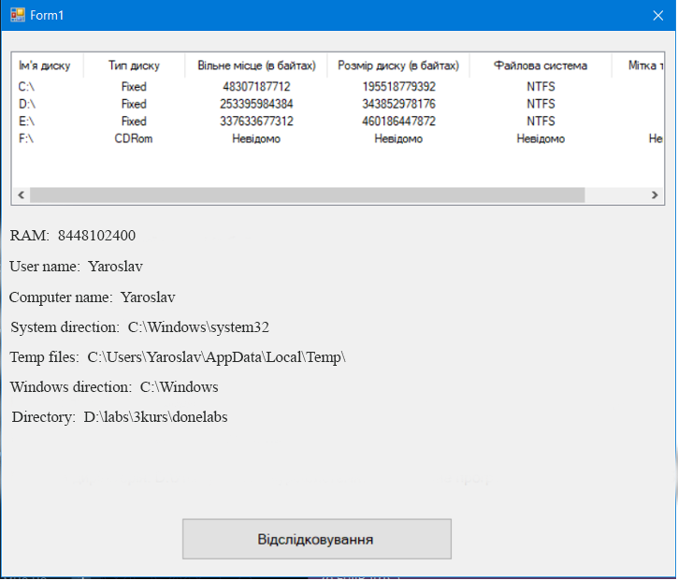

Рис. 3.1 Результат виконання завдань



Рис. 3.2 Результат виконання завдань

**Висновок:** отримав інформацію про дискову систему.